**МИНОБРНАУКИ РОССИИ**

**Федеральное государственное автономное образовательное**[Разрыв обтекания текста] **учреждение высшего образования** [Разрыв обтекания текста]**«Южный федеральный университет»**

**Институт высоких технологий и пьезотехники**

**Программирование в среде VBA**

**Отчёт по лабораторной работе №3**

**Вариант 8**

Выполнил студент 4 курса 6 группы

_______________ Едленко С.А.

подпись

Проверил доцент

_______________ Бычков А.А.

подпись

**Ростов-на-Дону – 2023**

ЦЕЛЬ РАБОТЫ:

* Научиться разрабатывать алгоритмы и программы разветвляющейся структуры с условным оператором IF.
* Познакомиться с некоторыми объектами VBA и с их свойствами

ХОД РАБОТЫ:

1. Создать приложение, использующее объекты Excel в соответствии с вариантом 8

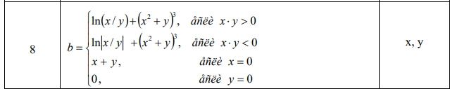

Для этого:

1. В Ячейку А1 ввести текст « Исходные данные»
2. В ячейку А2 ввести текст «Х=»
3. В ячейку В2 ввести значение Х.
4. В ячейку C1 ввести текст «результат при х>0»
5. В ячейку D1 ввести текст « результат при х<0»
6. Выполнить команду Сервис /Макрос/Редактор VBA
7. Выполнить команду Вставка/Модуль
8. Ввести имя модуля SUB LL()
9. Набрать текст программы:

Sub LL()

x = Worksheets(1).Range("B2").Value

y = Worksheets(1).Range("B3").Value

If x * y > 0 Then

f = Log(x / y) + (x ^ 2 + y) ^ 3

Worksheets(1).Range("C2").Value = f

Worksheets(1).Range("D2").Value = ""

Worksheets(1).Range("E2").Value = ""

Worksheets(1).Range("F2").Value = ""

ElseIf x * y < 0 Then

f = Log(Abs(x / y)) + (x ^ 2 + y) ^ 3

Worksheets(1).Range("D2").Value = f

Worksheets(1).Range("C2").Value = ""

Worksheets(1).Range("E2").Value = ""

Worksheets(1).Range("F2").Value = ""

ElseIf x = 0 Then

f = x + y

Worksheets(1).Range("E2").Value = f

Worksheets(1).Range("C2").Value = ""

Worksheets(1).Range("D2").Value = ""

Worksheets(1).Range("F2").Value = ""

ElseIf y = 0 Then

f = 0

Worksheets(1).Range("E2").Value = f

Worksheets(1).Range("C2").Value = ""

Worksheets(1).Range("D2").Value = ""

Worksheets(1).Range("F2").Value = ""

End If

End Sub

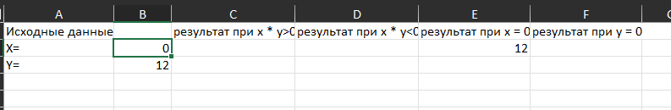

Рисунок 1. Результат выполнения макроса

ВЫВОД:

В ходе лабораторной работы удалось научиться разрабатывать алгоритмы и программы разветвляющейся структуры с условным оператором IF и познакомиться с некоторыми объектами VBA и с их свойствами.